Vážení spoluobčania,
v obci sú umiestnené dva kontajnery Eko charity východ o.z. ( pri budove kultúrneho domu súp. č. 122 a oproti budove bývalého nákupného strediska ELMARK s.r.o. súp. č. 49).
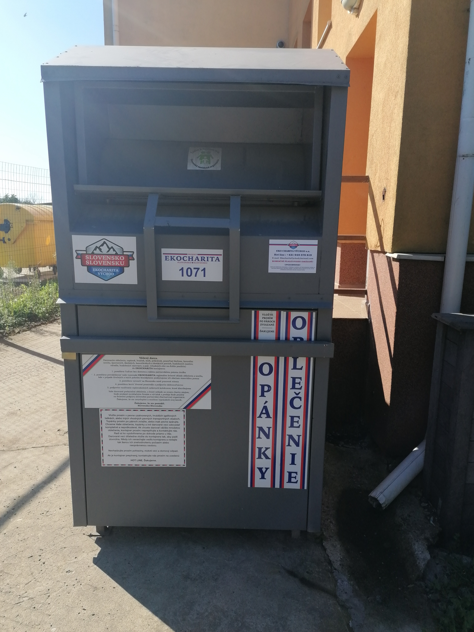
Do kontajnerov je možné vhadzovať: použité textílie, odevy a obuv, všetky druhy odevov, lôžkoviny, posteľnú bielizeň, iný domáci textil, tašky, kabelky, opasky, hračky, kožené a kožušinové odevy. Uvedené komodity je potrebné vhadzovať čisté, zabalené v hrubších igelitových vreckách, bližšie informácie o možnostiach uloženia sú uvedené priamo na kontajneroch.
V prípade, ak máte väčšie množstvo oblečenia a iných pre Vás už nepotrebných vecí, Eko charita zavíta priamo k Vám domov a naraz zoberie všetky veci po dohode na tel.č. 0949 376 918

